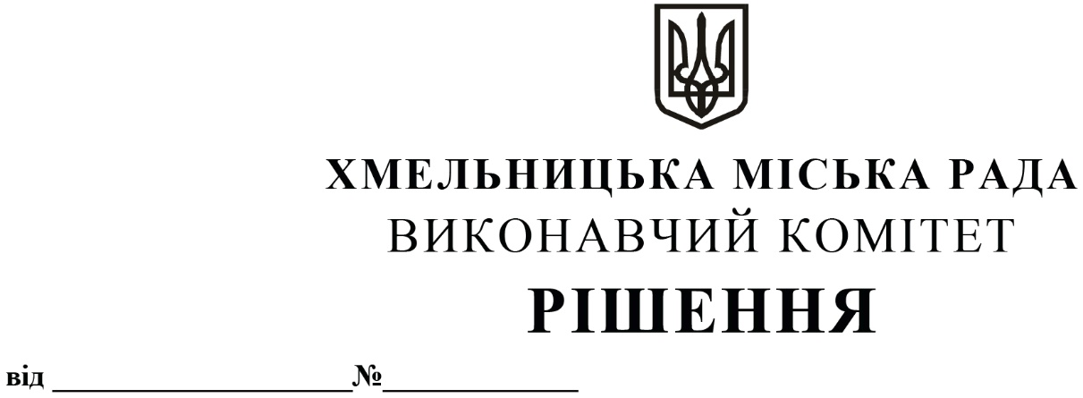
Про затвердження складу комісії з проведення конкурсів на посади керівників закладів загальної середньої освіти міста Хмельницького

Розглянувши клопотання Департаменту освіти та науки Хмельницької міської ради, відповідно до Закону України «Про повну загальну середню освіту», рішення двадцять другої сесії Хмельницької міської ради від 04.07.2018 № 18 «Про затвердження Положення про конкурс на посаду керівника закладу загальної середньої освіти комунальної форми власності та внесення змін у рішення сесій Хмельницької міської ради» із змінами, затвердженими рішенням позачергової сорок першої сесії міської ради від 29.04.2020 № 9 «Про внесення змін у рішення двадцять другої сесії Хмельницької міської ради від 04.07.2018 № 18 «Про затвердження Положення про конкурс на посаду керівника закладу загальної середньої освіти комунальної форми власності та внесення змін у рішення сесій Хмельницької міської ради»», керуючись Законом України «Про місцеве самоврядування в Україні», виконавчий комітет міської ради

ВИРІШИВ:

1. Затвердити склад комісії з проведення конкурсів на посади керівників закладів загальної середньої освіти міста Хмельницького згідно з додатком.
2. Контроль за виконанням рішення покласти на секретаря міської ради М. Кривака, Департамент освіти та науки Хмельницької міської ради.

Міський голова О. СИМЧИШИН

Додаток до рішення виконавчого комітету
від 14.05.2020 року № 391

СКЛАД
комісії з проведення конкурсів на посади керівників закладів
загальної середньої освіти міста Хмельницького
Голова комісії:  КРИВАК Михайло Михайлович | – секретар Хмельницької міської ради.
Заступник голови комісії:  БАЛАБУСТ Надія Юріївна | – заступник директора Департаменту освіти та науки Хмельницької міської ради з економічних питань.
Відповідальний секретар комісії:  НАГОРНА Віталіна Володимирівна | – начальник відділу науки та педагогічних кадрів Департаменту освіти та науки Хмельницької міської ради.
Члени комісії:  ГОРЕНКО Ольга Миколаївна | – член громадської організації «Асоціація директорів закладів освіт», директор навчально-виховного комплексу № 7 м. Хмельницького (за згодою);
ДЬОМА Вероніка Олексіївна  КОРІНЬОВСЬКИЙ Сергій Петрович | – головний спеціаліст-юрисконсульт управління Державної служби якості освіти у Хмельницькій області (за згодою);  – член громадської організації «Асоціація директорів закладів освіт», директор спеціалізованої загальноосвітньої школи І-ІІІ ступенів № 8 м. Хмельницького (за згодою);
ОТРОШКО Оксана Іванівна | – головний спеціаліст відділу інституційного аудиту управління Державної служби якості освіти у Хмельницькій області (за згодою);
ПАВЛУНИК Альона Володимирівна | – головний спеціаліст відділу інституційного аудиту управління Державної служби якості освіти у Хмельницькій області (за згодою);
ПОПИК Олександр Федорович  ТИМОШЕНКО Олег Сергійович  ЯНКОВЕНКО Петро Григорович  ЯРОВА Анастасія Вікторівна | – перший проректор Хмельницького обласного інституту післядипломної педагогічної освіти (за згодою);  – голова Хмельницької міської організації профспілки працівників освіти та науки (за згодою);  – головний спеціаліст відділу позапланового контролю закладів освіти та взаємодії з органами місцевого самоврядування управління Державної служби якості освіти у Хмельницькій області (за згодою);  – депутат Хмельницької міської ради (за згодою).

Керуючий справами виконавчого комітету Ю. САБІЙ

В.о. директора Департаменту освіти та науки Н. БАЛАБУСТ

